25.09.24

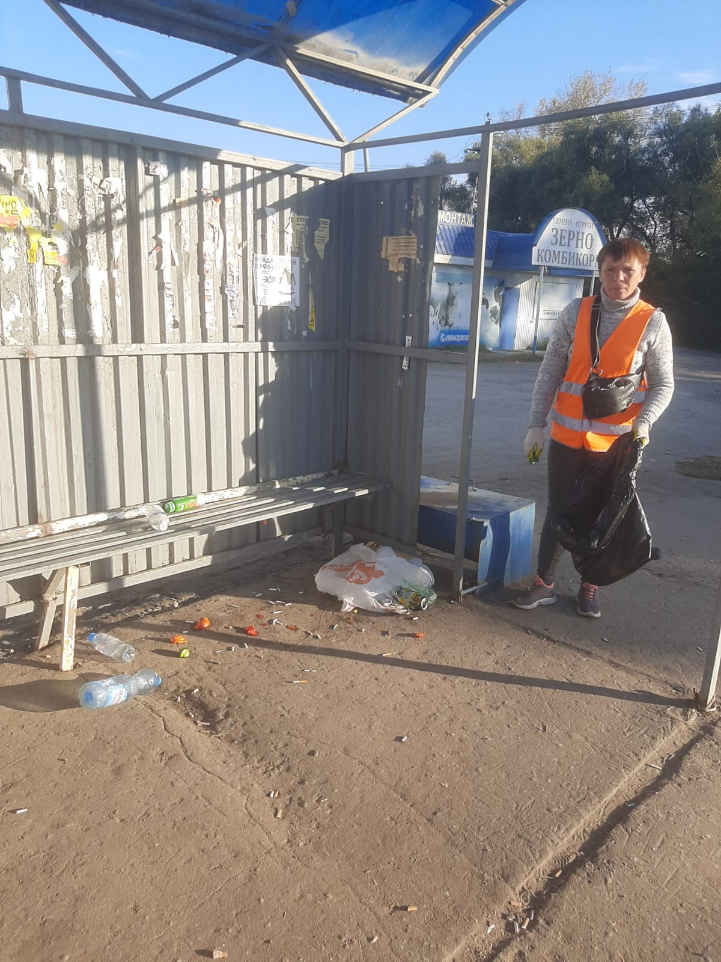

Уборка мусора

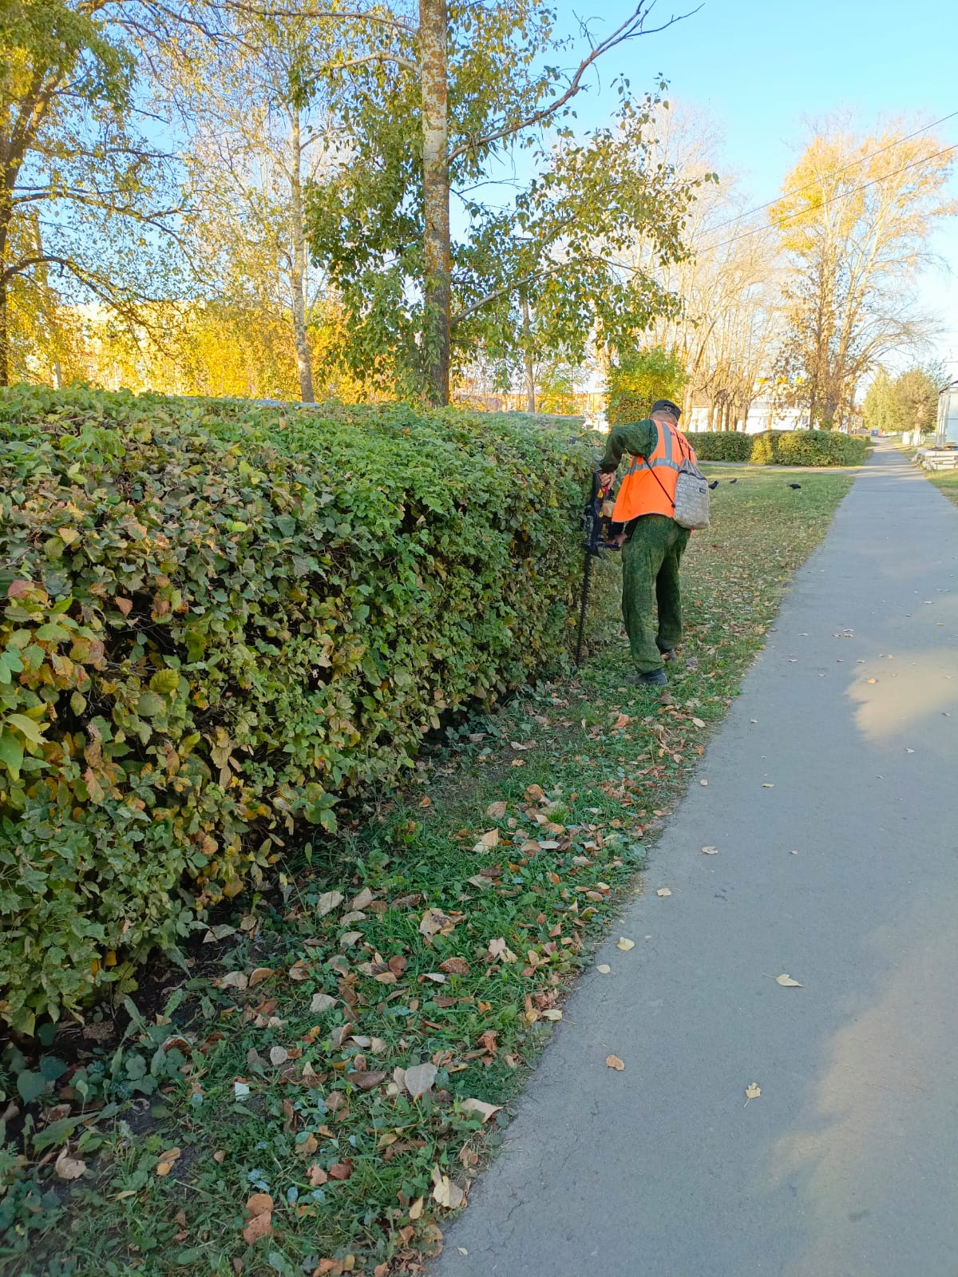

ул. Маяковского. обрезка кустов

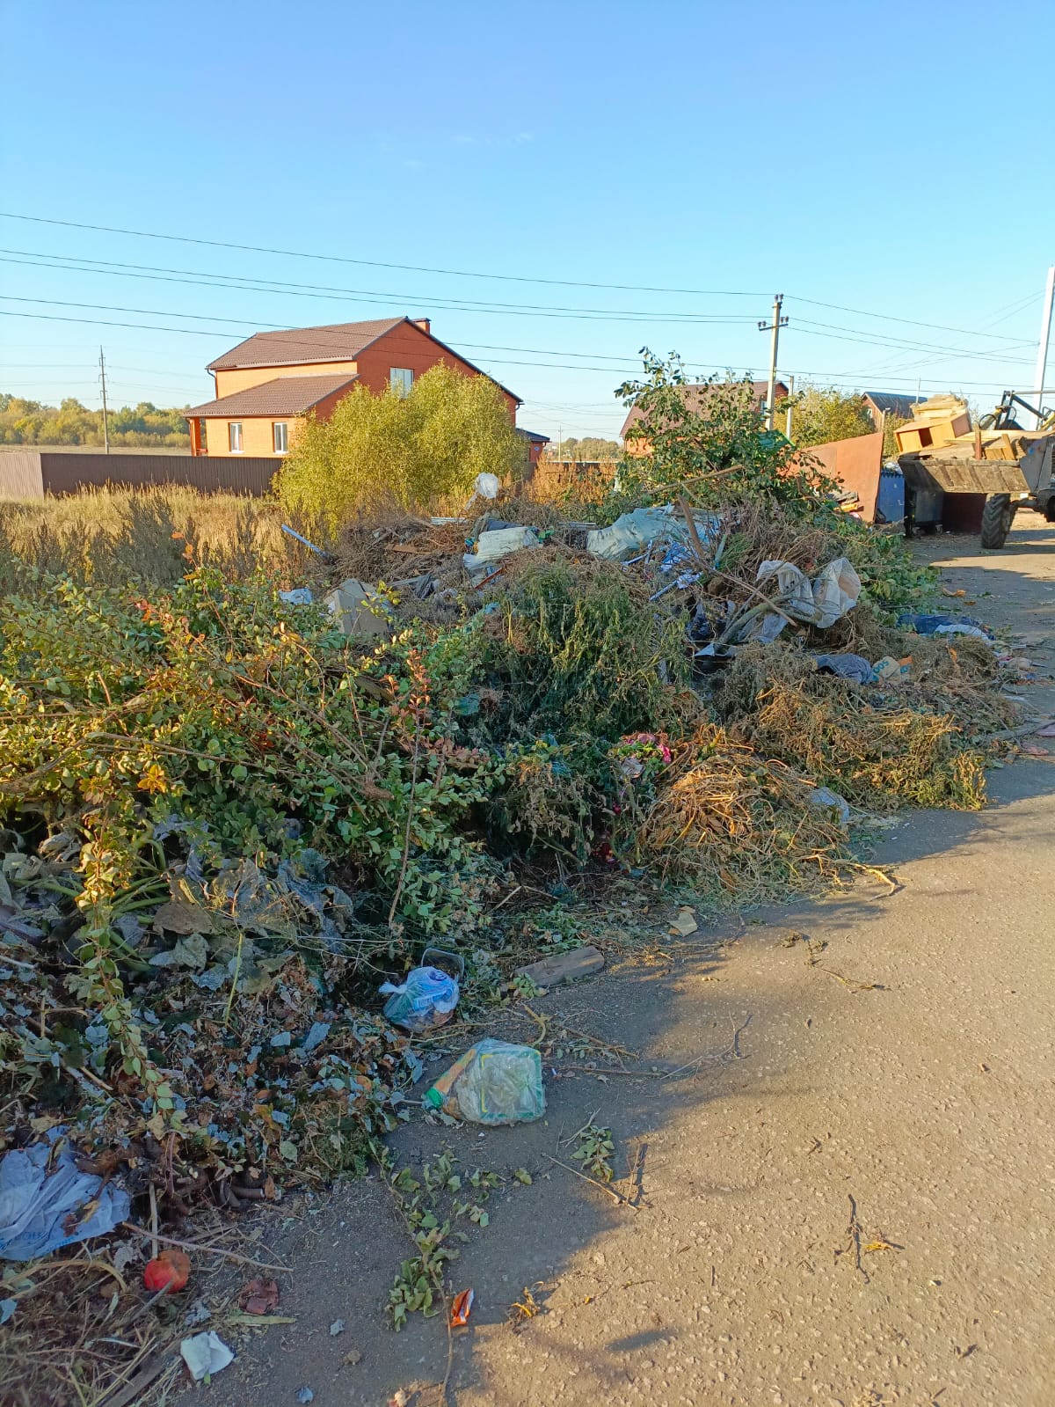

Ул. Трудовая 33, уборка свалки

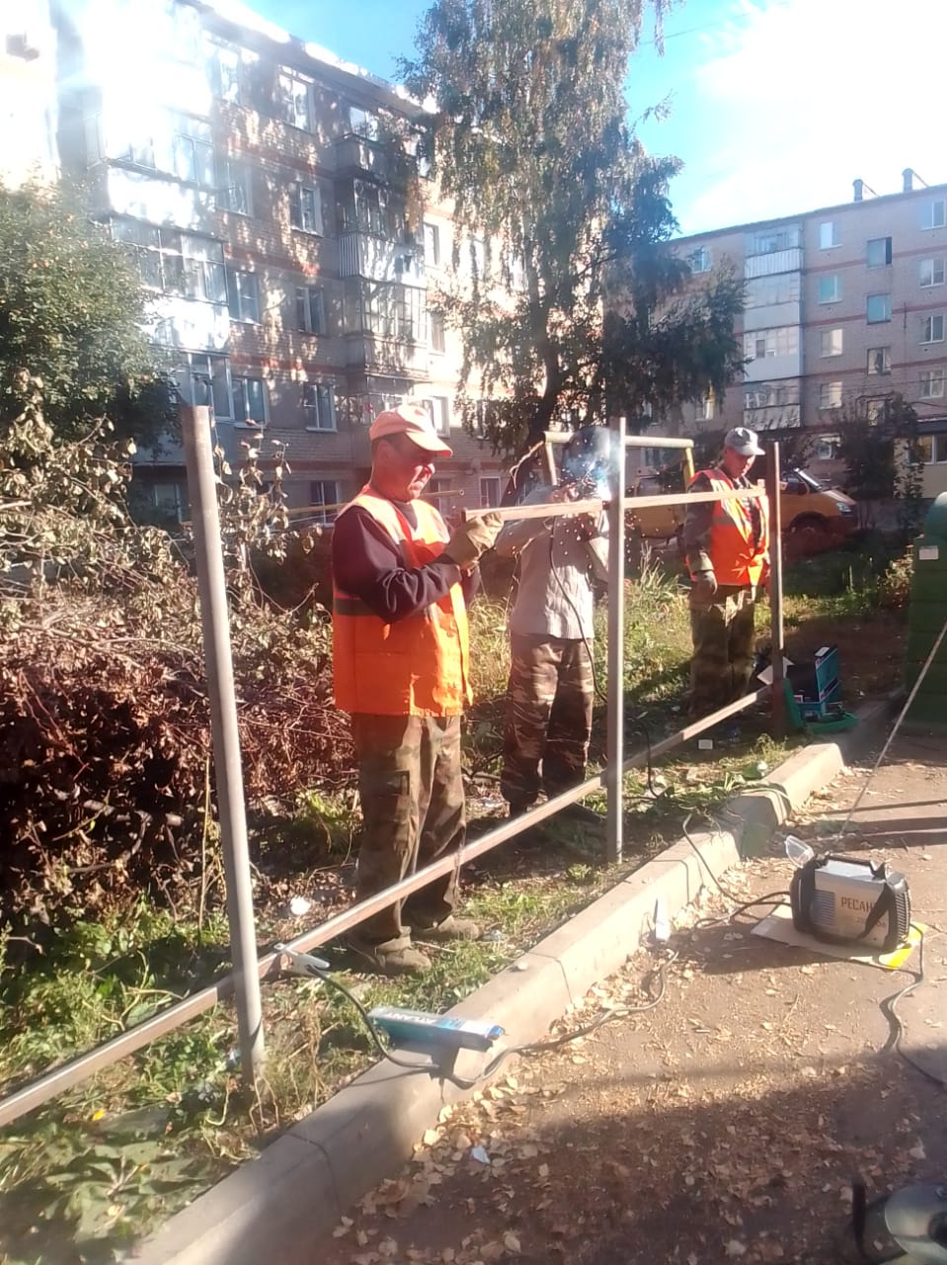

Установка ограждения контейнерной площадки ТКО ул. Бульвар Горшкова д.3.